ДОВІДКА
про виконання бюджету м. Запоріжжя за І півріччя 2011 року

Доходи

За підсумками січня-травня 2011 року у порівнянні з відповідним періодом 2010 року в цілому по Запорізькій області обсяги промислової продукції збільшились на 11 відсотків. Обсяги виробництва зросли: в галузі металургійного виробництва та виробництва готових металевих виробів – на 14,3 відсотка, машинобудування – на 15,9 відсотка, виробництва харчових продуктів - на 2,7 відсотка.
Обсяг реалізованої промислової продукції по місту становить 23041,4 млн. грн., що на 3,4 відсотки більше показника ІІ півріччя минулого року. У загальному обсязі реалізації промислової продукції металургійне виробництво складає 49,7 відсотка, машинобудування – 20,5 відсотка, харчова промисловість – 4,1 відсотка.
За І півріччя 2011 року обсяг надходжень до загального фонду бюджету міста становить 1197,4 млн.грн., у тому числі дотації та субвенції з державного бюджету – 474,6 млн.грн. Без врахування офіційних трансфертів план по доходах загального фонду виконаний на 106,6 відсотка. Порівняно з ІІ півріччям 2010 року збільшення становить 51,3 млн.грн. або 7,6 відсотка. Планові показники виконані по всіх основних джерелах.

План по доходах, які враховуються при визначенні обсягів міжбюджетних трансфертів, виконаний на 104,1 відсотка, бюджет міста отримав 537,5 млн.грн. У порівнянні з ІІ півріччям 2010 року збільшення відбулось на 4,5 відсотка або на 23,0 млн.грн. за рахунок зростання надходжень по податку на доходи фізичних осіб.

На багатьох економіковизначальних підприємствах міста фінансове становище залишається складним, продовжується скорочення чисельності працюючих. Так, офіційно зареєстрований рівень безробіття в порівнянні з початком року зріс на 0,6 відсоткових пункти та станом на 01.07.2011 склав 1,41 відсотка. На 250 підприємствах міста у І півріччі поточного року вивільнено 1962 працівника, серед яких ПАТ «Запорізький алюмінієвий комбінат» (110), ВАТ «Запорізький завод феросплавів» (42), ВАТ «Укрграфіт» (76), ДП «Запорізький титано-магнієвий комбінат» (62), ВАТ «Сталепрокатний завод» (53). Тільки по 20 найбільших підприємствах промислового комплексу міста до кінця 2011 року прогнозується вивільнення більше трьох тисяч працівників.
Зазначене негативно впливає на надходження податку на доходи з фізичних осіб, який є основним джерелом доходів бюджету міста. Станом на 01.07.2011 надійшло даного податку 534,9 млн.грн. або 104,3 відсотка до плану.
В порівнянні з ІІ півріччям 2010 року зменшились надходження податку на доходи фізичних осіб по наступних бюджетоутворюючих підприємствах: ВАТ «Укрграфіт» (на 43,9 відсотка), ДП «Запорізький річковий порт» (на 29,7 відсотка), Філія «Дніпровська ГЕС» ВАТ «Укргідроенерго» (на 27,3 відсотки), ТОВ «Видавничий будинок «Кераміст» (на 27,3 відсотки), ПАТ «Дніпроенерго» (на 11,2 відсотки), ДП «Запорізький титано-магнієвий комбінат» (на 6,2 відсотки), ВАТ «Запорізький завод залізобетонних шпал» (на 5,9 відсотка), КП «НВК «Іскра» (на 5,6 відсотка), ВАТ «Запоріжсклофлюс» (на 4,1 відсотка), ВАТ «Запорізький феросплавний завод» (на 1,8 відсотка) та інших. Також відбулось зменшення надходжень зазначеного податку на багатьох банківських установах, наприклад: Філія ПАТ «ПУМБ» (на 15,0 відсотків), ВАТ «Метабанк» (на 9,0 відсотків), ЗФ АБ «Брокбізнесбанк» (на 7,9 відсотка), РБА «РайффайзенбанкАваль» (на 5,3 відсотки), ПАТ КБ «Надра» (на 2,2 відсотки).
Сума заборгованості по виплаті заробітної плати працівникам економічно-активних підприємств міста проти показника на початок року зменшилась на 2,6 млн.грн. та станом на 01.07.2011 склала 5,6 млн.грн. Найбільші суми боргу мають ДПІ «Запоріжцивільпроект» - 1,1 млн.грн., ВАТ «Запорізький завод «Перетворювач» - 0,8 млн.грн., ТОВ «Завод будівельних теплоізоляційних матеріалів» - 0,6 млн.грн., ТОВ «Екотехінжиніринг» - 0,5 млн.грн., ТОВ «К Будконцепт» - 0,5 млн.грн., ТОВ «Запорізький машинобудівний завод» - 0,3 млн.грн. та інші. У загальній сумі заборгованості 28,0 відсотків припадає на борг підприємств державної форми власності (1,6 млн.грн.).
План по реєстраційному збору за проведення державної реєстрації юридичних осіб та фізичних осіб - підприємців виконаний на 92,1 відсотка, до бюджету надійшло 0,2 млн.грн.
За звітний період надходження державного мита становлять 2,4 млн.грн. або 83,3 відсотка до плану, що пов’язано із зменшенням платежів за місцем розгляду та оформлення документів.
Обсяг доходів, що не враховуються при визначенні міжбюджетних трансфертів, станом на 01.07.2011 склав 185,3 млн.грн. або 114,2 відсотка до плану. Виконаний план по всіх джерелах, крім фіксованого податку на доходи фізичних осіб від зайняття підприємницькою діяльністю (84,9 відсотка), адміністративних штрафів та інших санкцій (43,4 відсотки).
В порівнянні з ІІ півріччям 2010 року власні доходи збільшились на 28,3 млн.грн. або на 18,1 відсотка. Зростання відбулось в основному за рахунок збільшення плати за землю, яка є другою за величиною складовою частиною доходів бюджету міста. До бюджету надійшло 151,4 млн.грн. У співставних показниках збільшення в порівнянні з ІІ півріччям минулого року дорівнює 42,1 млн.грн. або 38,5 відсотка. Зазначене пов’язано зі скасуванням пільг по орендній платі за землю та переукладанням 130 договорів оренди та додаткових угод. Однак, понад 25,0 відсотків від загальної кількості договорів оренди земельних ділянок на теперішній час залишаються не приведеними у відповідність до діючого законодавства.
Надходження фіксованого податку на доходи фізичних осіб від зайняття підприємницькою діяльністю у 1 півріччі 2011 року становлять 1,2 млн.грн. або 84,9 відсотка до плану. У порівнянні з ІІ півріччям минулого року відбулося скорочення на 0,2 млн.грн., що обумовлено суттєвим зменшенням кількості платників. За даними податкових органів міста станом на 01.07.2011 року на обліку знаходиться 4 196 платників фіксованого податку або на 32,4 відсотка менше, ніж на кінець минулого року.
Станом на 01.07.2011 до бюджету надійшло податку на прибуток підприємств комунальної власності в сумі 10,6 млн.грн. В порівнянні з ІІ півріччям минулого року надходження по зазначеному джерелу зменшились на 7,2 млн.грн. або на 40,2 відсотки. Зменшення відбулось по таких підприємствах: КП «Водоканал» - на 5,3 млн.грн., КП «ВРЕЖО №1» - на 1,0 млн.грн., КП «ВРЕЖО №2» - на 0,5 млн.грн., КП «РЕПОГ» - на 0,3 млн.грн., КП «ВРЕЖО №11» - на 0,2 млн.грн., КП «ВРЕЖО №5» - на 0,2 млн.грн., КП «ВРЕЖО №9» - на 0,2 млн.грн., КП «Запорізьке міське інвестиційне агентство» - на 0,2 млн.грн. та інших.
При плані 0,8 млн.грн. до бюджету міста надійшло 1,3 млн.грн. плати за користування надрами, обсяг додаткових надходжень склав 0,5 млн.грн. Збільшився обсяг видобування щебеню та його реалізації у ВАТ «Запорізьке кар’єроуправління» у зв’язку із укладанням нових договорів з російськими підприємствами.
Надходження місцевих податків та зборів склали 5,5 млн.грн., план виконаний на 112,9 відсотка. Найбільша питома вага в їх загальній сумі належить збору за провадження деяких видів підприємницької діяльності (88,2 відсотки). До бюджету міста надійшло 4,9 млн.грн. зазначеного збору або 119,4 відсотка планових показників.
Надходження туристичного збору склали 0,1 млн.грн. У І півріччі поточного року даний збір сплачувало 38 податкових агентів – суб'єктів підприємницької діяльності.
По розрахунках за минулий рік до бюджету міста за січень-червень 2011 року надійшло ринкового збору в сумі 0,1 млн.грн., комунального податку – 0,4 млн.грн., податку з реклами – 0,1 млн.грн.
План по надходженнях від орендної плати за користування цілісним майновим комплексом, що у комунальній власності міста виконаний на 105,0 відсотків, до бюджету надійшло 10,8 млн.грн.
Сума податкового боргу до бюджету міста за І півріччя 2011 року зменшилась на 0,5 млн.грн. та складає 11,9 млн.грн. У розрізі джерел доходів скорочення відбулось по податку на доходи фізичних осіб (на 1,0 млн.грн.), по збору за провадження деяких видів підприємницької діяльності (на 0,1 млн.грн.). Зросла недоїмка по платі за землю (на 0,6 млн.грн.), податку на прибуток підприємств та фінансових установ комунальної власності (на 0,1 млн.грн.) та по єдиному податку (на 0,1 млн.грн.).

Обсяг доходів спеціального фонду бюджету міста склав 81,1 млн.грн., в тому числі власні надходження бюджетних установ – 38,7 млн.грн., збір за першу реєстрацію транспортного засобу – 3,5 млн.грн., екологічний податок – 7,6 млн.грн., надходження до Єдиного цільового фонду міської ради – 1,0 млн.грн., грошові стягнення за шкоду, заподіяну порушенням законодавства про охорону навколишнього природного середовища внаслідок господарської та іншої діяльності – 0,7 млн.грн., збір за провадження торговельної діяльності нафтопродуктами – 0,3 млн.грн. та інші. План доходів бюджету розвитку виконаний на 88,3 відсотки. Надходження склали 29,2 млн.грн., в тому числі єдиний податок – 19,4 млн.грн. (103,4 відсотки до плану), надходження від відчуження майна, що перебуває у комунальній власності – 7,1 млн. грн. (75,9 відсотка) та кошти від продажу землі – 2,7 млн.грн. (54,2 відсотки). Слід відзначити погіршення виконання планових показників по надходженнях коштів від продажу землі (станом на 01.04.2011 – 72,1 відсотка, на 01.07.2011 – 54,2 відсотки).
В порівнянні з ІІ півріччям 2010 року надходження єдиного податку скоротились на 1,1 млн.грн., що пояснюється зменшенням платників на 15,4 відсотки. На звітну дату кількість платників єдиного податку склала 20853, у тому числі юридичних осіб – 3963, фізичних осіб – 16890.

За І півріччя 2011 року бюджет міста отримав офіційних трансфертів з державного бюджету на загальну суму 474,5 млн.грн., в тому числі додаткових дотацій – 1,7 млн.грн., з них на вирівнювання фінансової забезпеченості місцевих бюджетів – 0,3 млн.грн., на компенсацію втрат доходів місцевих бюджетів внаслідок надання державою пільг зі сплати земельного податку суб’єктам літакобудування – 0,9 млн.грн. та на забезпечення пальним станцій (відділень) екстреної, швидкої та невідкладної медичної допомоги – 0,5 млн.грн.
Надходження субвенцій з державного бюджету становить 472,8 млн.грн., з них на будівництво автотранспортної магістралі через річку Дніпро – 200,0 млн.грн., на виплату державних соціальних допомог сім’ям з дітьми – 169,0 млн.грн., на надання пільг та житлових субсидій населенню на оплату електроенергії, природного газу, послуг теплопостачання – 74,5 млн.грн., на надання пільг з послуг зв’язку та компенсацію за пільговий проїзд окремих категорій громадян – 26,9 млн.грн., на здійснення заходів щодо соціально-економічного розвитку – 1,5 млн.грн., на соціально-економічний розвиток – 0,6 млн.грн., на виплату державної соціальної допомоги на дітей-сиріт та дітей, позбавлених батьківського піклування – 0,2 млн.грн. та на надання пільг і житлових субсидій населенню на придбання твердого та рідкого пічного побутового палива і скрапленого газу – 0,1 млн.грн.

Видатки

За І півріччя поточного року з бюджету міста проведено видатків на загальну суму 1149,9 млн.грн., в тому числі за рахунок субвенцій з державного бюджету – 354,3 млн.грн., до державного бюджету перераховано 37,6 млн.грн.
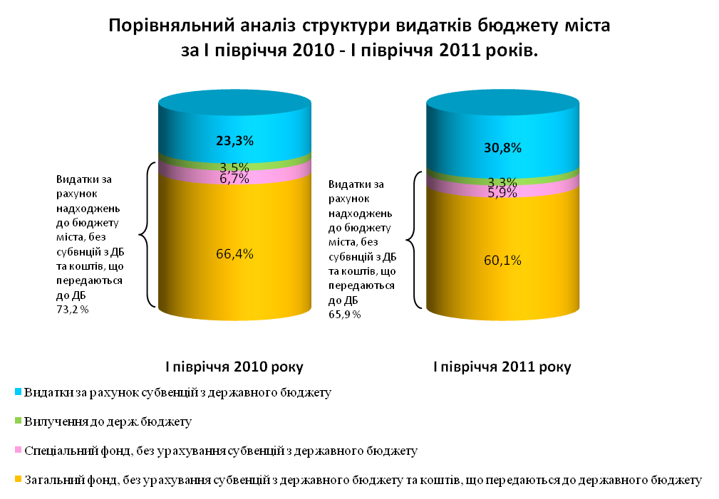
Порівняно з відповідним періодом минулого року частка видатків за рахунок субвенцій з державного бюджету зросла на 7,5 відсотка, видатків спеціального фонду зменшилась на 0,8 відсотка, що пов’язано зі значним зменшенням обсягу видатків спеціального фонду на утримання, ремонт та будівництво автомобільних доріг через зміну податкового законодавства в частині сплати транспортного податку.
Видатки загального фонду без урахування субвенцій з державного бюджету та коштів, що передаються до державного бюджету, склали 690,5 млн.грн., що становить 95,1 відсотка планових показників на відповідний період. В структурі зазначених видатків 92,1 відсотка складають захищені статті, на їх фінансування спрямовано 635,8 млн.грн.
Найбільшу питому вагу займають витрати на заробітну плату з нарахуваннями – 72,0 відсотка, які проведені в сумі 497,4 млн.грн. На оплату за спожиті бюджетними установами комунальні послуги та енергоносії спрямовано 101,7 млн.грн., медикаменти та продукти харчування – 28,7 млн.грн., поточні трансферти населенню – 6,5 млн.грн., видатки на обслуговування боргу склали 1,5 млн.грн.

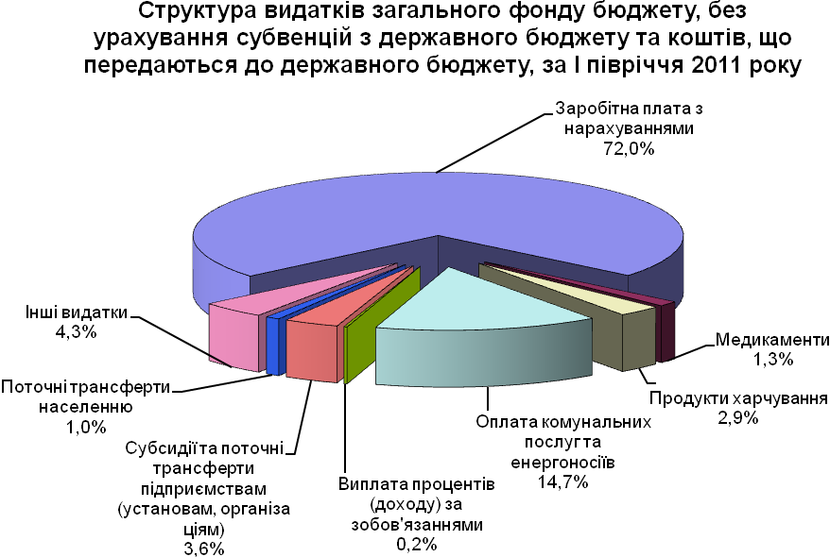
Протягом звітного періоду забезпечено своєчасну виплату заробітної плати працівникам бюджетних установ міста та відпускних педагогічним працівникам. Для покриття тимчасових касових розривів бюджету з метою проведення першочергових видатків залучались короткотермінові безвідсоткові позики з єдиного казначейського рахунку на загальну суму 75,2 млн.грн., заборгованість по яких станом на 01.07.2011року відсутня.
Потребує негайного вирішення питання забезпечення до кінця року в повному обсязі захищених статей видатків.
За функціональною структурою склад видатків загального фонду бюджету міста не зазнав суттєвих змін. Найбільшу питому вагу (85,6%) займають видатки на соціально-культурну сферу.
Так, на забезпечення функціонування установ соціально-культурної сфери міста спрямовано 586,1 млн.грн., в тому числі по установах освіти – 321,3 млн.грн., охорони здоров’я – 218,9 млн.грн., культури – 29,0 млн.грн., фізичної культури і спорту – 10,2 млн.грн. служб у справах сім’ї та молоді та територіальних відділень соціальної допомоги – 6,7 млн.грн.
Видатки на виконання заходів міської комплексної програми соціального захисту населення склали 4,4 млн.грн. В рамках цієї програми надано допомог малозабезпеченим та багатодітним сім’ям з дітьми, дітям-інвалідам, дітям-сиротам – 0,3 млн.грн., підтримку інвалідам, ветеранам, учасникам бойових дій, пенсіонерам та іншим малозабезпеченим громадянам – 3,4 млн.грн., на матеріальну підтримку обдарованої молоді спрямовано – 0,7 млн.грн. На підтримку ветеранських організацій міста видатки склали 0,3 млн.грн.
На виконання поточних робіт по благоустрою міста витрачено 34,8 млн.грн. За рахунок зазначених коштів забезпечено експлуатацію та утримання 4,5 млн.м² вулично-дорожньої мережі; утримання 9 кладовищ на площі 272,6 гектар; проведено роботи по догляду за зеленими насадженнями на площі 349,1 гектар; поточний ремонт доріг на площі 50,8 тис.м², поточний ремонт та технічне обслуговування 5274 світлоточок мереж зовнішнього освітлення; прибирання парків скверів на площі 132,9 гектар.
Поточні видатки на житлове господарство склали 1,1 млн.грн., із яких на поточний ремонт будинків комунальної власності спрямовано 0,3 млн.грн., преміювання переможців конкурсу «Кращий двір» - 0,1 млн.грн., надано дотації житлово-комунальним підприємтствам на загальну суму 0,7 млн.грн.
За звітний період на фінансову підтримку комунальних підприємств міста виділено 17,4 млн.грн.
Видатки на соціальний захист населення за рахунок субвенції з державного бюджету склали 247,2 млн.грн., в тому числі на виплату допомоги сім’ям з дітьми, малозабезпеченим сім’ям, інвалідам з дитинства, дітям- інвалідам та тимчасової державної допомоги дітям – 169,0 млн.грн, державної соціальної допомоги на дітей-сиріт та дітей, позбавлених батьківського піклування – 0,2 млн.грн. на розрахунки по наданих пільгах та житлових субсидіях населенню – 78,0 млн.грн.
Компенсаційні виплати за пільговий проїзд окремих категорій громадян усіма видами транспорту проведені на суму 23,4 млн.грн., з яких електротранспортом – 20,0 млн.грн.
Слід зазначити, що при річному плані по субвенції з державного бюджету на надання пільг з послуг зв’язку, інших передбачених законодавством пільг та компенсації пільгового проїзду окремих категорій громадян в обсязі 40,4 млн.грн. за звітний період фактично надано зазначених пільг на суму 38,5 млн.грн. або 95,3 відсотка річних призначень, фінансування склало лише 26,9 млн.грн. Нестача коштів до кінця року становить 45,6 млн.грн., із яких на компенсацію пільгового перевезення окремих категорій громадян – 43,9 млн.грн., в тому числі електротранспортом – 38,7 млн.грн.
Видатки спеціального фонду бюджету, без врахування цільових субвенцій, проведені в сумі 67,5 млн.грн. В їх складі найбільшу питому вагу займають видатки за рахунок власних надходжень бюджетних установ – 57,1 відсотка або 38,5 млн.грн., із яких на заробітну плату з нарахуваннями спрямовано – 8,5 млн.грн., медикаменти – 4,8 млн.грн., продукти харчування – 7,2 млн.грн., енергоносії та комунальні послуги - 0,8 млн.грн., капітальні видатки – 4,4 млн.грн., інші видатки – 12,8 млн.грн.
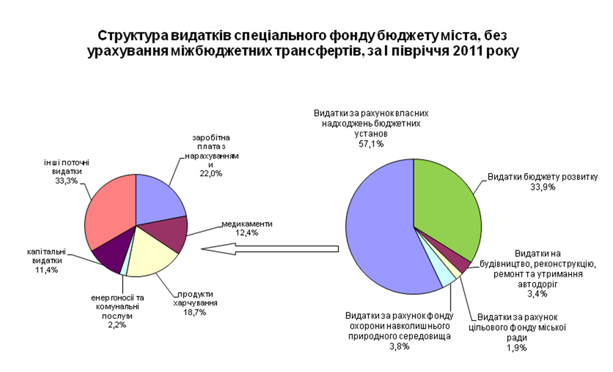
Обсяг видатків цільового фонду міської ради склав 1,3 млн.грн. На будівництво, ремонт та утримання автомобільних доріг спрямовано 2,3 млн.грн.
Видатки за рахунок фонду охорони навколишнього природного середовища проведені в сумі 2,3 млн.грн. при річному плані в сумі 24,8 млн.грн.
У звітному періоді не розпочато використання коштів по програмі земельної реформи в м.Запоріжжі, на заходи якої в спеціальному фонді бюджету міста передбачено 1,7 млн.грн.
Видатки бюджету розвитку, без врахування субвенцій з державного бюджету, склали 22,9 млн.грн., із яких на капітальні ремонти та придбання обладнання для бюджетних установ міста спрямовано 3,2 млн.грн., капітальні видатки по благоустрою міста – 0,2 млн.грн., капітальний ремонт житлового фонду – 6,6 млн.грн. (відремонтовано 9,5 тис.м² покрівель, проведено вибірковий капітальний ремонт 36 будинків і 29 ліфтів, замінено 0,5 тис.м/п інженерних мереж тепло- водопостачання, проведено модернізацію 0,6 тис.м/п електромереж), будівництво і реконструкцію житлових будинків і гуртожитків та придбання житла для багатодітної родини – 2,4 млн.грн., реконструкція об’єктів освіти та охорони здоров’я – 2,1 млн.грн., реконструкцію котелень, теплових мереж та мереж зовнішнього освітлення – 1,2 млн.грн., будівництво та реконструкцію вулиць, парків, доріг та зливової каналізації – 0,4 млн.грн. та інші.
Незадовільним є стан освоєння коштів бюджету розвитку міста. Залишок асигнувань по об’єктах будівництва, реконструкції становить 2,7 млн.грн., внесках до статутних фондів комунальних підприємств для придбання техніки – 3,6 млн.грн. Причинами неосвоєння коштів є несвоєчасно проведені процедури закупівель у зв’язку зі структурними змінами виконавчих органів ради та необхідність внесення змін до статутних документів комунальних підприємств.

За рахунок інвестиційних субвенцій з державного бюджету проведено видатків на загальну суму 83,6 млн.грн., в тому числі на будівництво автотранспортної магістралі через р.Дніпро витрачено 82,7 млн.грн., реконструкцію та капітальний ремонт установ охорони здоров’я – 0,9 млн.грн.
Дебіторська заборгованість бюджету міста станом на 01.07.2011 року складає 82,0 млн.грн., із якої 81,2 млн.грн. – заборгованість, пов’язана з проведенням попередньої оплати замовнику для придбання матеріалів по об’єкту «Будівництво автотранспортної магістралі через р.Дніпро у м.Запоріжжя», здійсненої відповідно до вимог Постанови Кабінету Міністрів України від 27.10.2010 № 1016 «Про внесення змін до постанов Кабінету Міністрів України від 09.10.2006 № 1404 та від 30.05.2007 № 788» на строк до дев’яти місяців.
Кредиторська заборгованість складає 20,5 млн.грн., в тому числі по видатках на соціальний захист та компенсацію пільгового перевезення окремих категорій громадян за рахунок відповідних субвенцій з державного бюджету - 19,2 млн.грн.
За звітний період департаментом фінансової та бюджетної політики міської ради проведені перевірки правильності складання та затвердження 546 кошторисів бюджетних установ. За наслідками проведених перевірок проінформовано головних розпорядників бюджетних коштів та встановлено контроль за усуненням виявлених порушень.
Проведеними перевірками зовнішнього та внутрішнього фінансового контролю в департаментах, управліннях, районних адміністраціях міської ради, бюджетних установах міста з питань дотримання фінансово-бюджетної дисципліни встановлено порушень на загальну суму понад 1,4 млн.грн., з яких найбільші суми порушень пов’язані з заниженням або завищенням в обліку вартості активів (0,7 млн.грн.), невірним нарахуванням допомог, пільг та субсидій у зв’язку з наданням недостовірних даних їх отримувачами (0,4 млн.грн.). Встановлено контроль за усуненням виявлених порушень.

Заступник міського голови з питань
діяльності виконавчих органів ради,
директор департаменту фінансової
та бюджетної політики міської ради В.І.Малиш

